Компрессор Fini CIAO 185
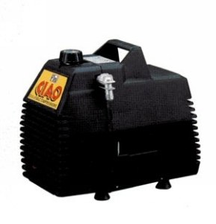

Емкость ресивера (л) Нет данных
Напряжение питания (V) / фазы 230/4
Мощность (kW) 1.1
Всасываемый воздух(l/min) 179
Выходящий воздух (l/min) 110
Максимальное давление (бар) 8
Число ступеней 1
Вес (кг): 9.00
Гарантия (мес): 12

Цена: 2'506,80 руб

Компрессор Fini CIAO 6/185

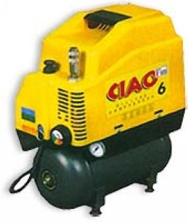

Емкость ресивера (л) 6
Напряжение питания (V) / фазы 230/6
Мощность (kW) 1.1
Всасываемый воздух(l/min) 179
Выходящий воздух (l/min) 110
Максимальное давление (бар) 8
Число ступеней 1
Вес (кг): 14.00
Гарантия (мес): 12

Цена: 4'057,67 руб.

Компрессор Fini PIONEER 245
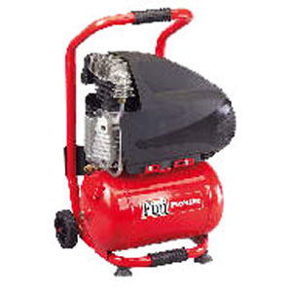
Емкость ресивера (л) 10
Напряжение питания(W)/фазы 220
Мощность(kW) 1.5
Всасываемый воздух(l/min) 228
Выходящий воздух(l/min) Нет данных
Максимальное давление(Бар) 8
Число ступеней Нет данных
Вес (кг): 21.00
Гарантия (мес): 12

